1.Укажите, к какой категории исторических источников относятся данные фольклора, интервью свидетелей и участников каких-либо событий – **устные**

2. Укажите мыслителя, которого традиционно считают «Отцом истории»

Цицерон

Геродот верно

Конфуций

Гомер

3. Укажите основоположника формационной теории исторического процесса

В.И. Ленин

О. Шпенглер

К. Маркс верно

М. Блок

4. Уберите лишнее в ряду функций исторической науки

воспитательная

познавательная

прогностическая

религиозная верно

5. Выберите из предложенного списка три общественно-экономические формации

традиционная

феодальная

аграрная

капиталистическая

коммунистическая

постиндустриальная

**6.** Укажите три характерные черты формационного подхода к изучению истории

классовый подход верно

идея исторического плюрализма

многофакторный подход

идея прогрессивного развития верно

экономический детерминизм верно

внимание к духовным факторам

**7.** Укажите три разновидности письменных исторических источников, относящихся к категории частных (личного происхождения)

законодательные акты

дневники

письма

периодическая печать

мемуары

статистика

8. Установите соответствие между мыслителями и произведениями, авторами которых они являются 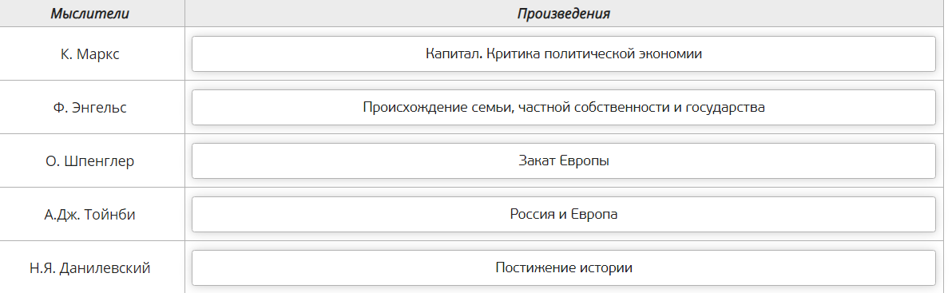

3/5

9. Установите соответствие между основными методами, используемыми в исторической науке, и их характеристиками

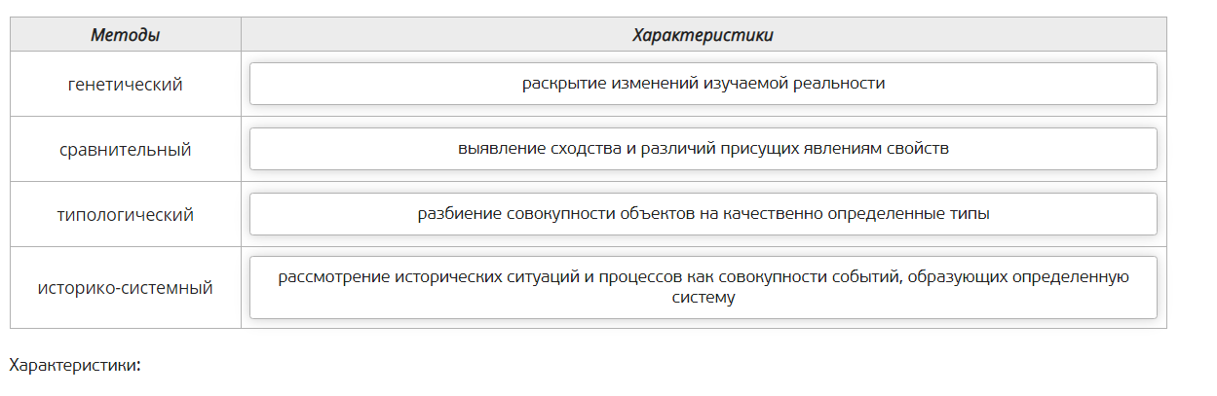

Одним из достоинств этой теории является возможность рассмотрения истории человечества как единого процесса, что позволяет увидеть общее в историческом развитии разных народов. В свою очередь это дает возможность определить закономерности исторического развития и создать четкую периодизацию всемирной истории. Однако у этой теории есть и существенные недостатки. Один из них – европоцентризм, т.е. перенесение исторического опыта Западной Европы на весь остальной мир. Другой недостаток – экономический детерминизм, т.е. объяснение всего многообразия общественных процессов через призму социально-экономических отношений. Также в этой теории уделяется недостаточное внимание своеобразию развития отдельных обществ и народов. Что это за теория?



верно

Сильной стороной этой теории является возможность изучать историю человечества во всем ее многообразии, делая акцент на уникальности и неповторимости различных обществ и народов. В центр исследования ставится человек и все многообразие форм его деятельности. В то же время становится затруднительным взгляд на историю как на единый процесс, что может вести вообще к отрицанию единства истории и «изоляции» целых народов и обществ. В рамках этого подхода возникают серьезные трудности для изучения общих закономерностей исторического развития.

Что это за теории?



верно

В основе этой теории лежит идея универсальности пути развития истории человечества от традиционного (аграрного) общества к индустриальному применительно к периодам Нового и Новейшего времени, когда исчезает изолированность развития государств и народов, и история в буквальном смысле становится «всемирной». В рамках этой теории делается акцент на изучение процессов индустриализации, урбанизации, складывания демократических структур и гражданского общества и т.д. Начало складывания этой теории исторического процесса относится к 50-60-м гг. XX в.

Что это за теория?



верно

Укажите столицу Византийской империи

Херсонес

Булгар

Париж

Константинополь верно

Укажите событие в культурной жизни Руси, которое произошло позже других

крещение князя Владимира Святославича

принятие крещения княгиней Ольгой

создание Повести временных лет верно

изобретение славянской письменности Кириллом и Мефодием

Укажите древнюю прародину славян, согласно концепции В.В. Седова

Скандинавия

верховья реки Висла верно

Италия

бассейн реки Дунай

Укажите русского князя, который являлся современником крестовых походов

Владимир Мономах верно

Ярослав Мудрый

Укажите русское княжество, политическую систему которого часто называют республиканской

Новгородское верно

Укажите событие, которое произошло раньше других

гибель князя Игоря во время похода к древлянам

призвание на княжение Рюрика с братьями верно

Укажите три признака государства

национальный флаг

наличие публичной власти верно

суверенная территория верно

эмиссия собственной валюты

наличие органов управления и принуждения верно

Выберите три восточнославянских племени

болгары

поляне

меря

кривичи

древляне

чудь

Укажите трех князей, живших в XII–XIII вв.

Ярослав Мудрый

Святослав Игоревич

Олег Вещий

Андрей Боголюбский верно

Всеволод Большое Гнездо верно

Юрий Долгорукий верно

Укажите князя, в правление которого состоялась битва на р. Воже.

Дмитрий Донской верно

Александр Невский

Укажите год Куликовкой битвы.

1237

1327

1380 верно

Укажите княжество, правители которого являлсь главным соперником московских князей в борьбе за великое княжение в XIV в.

Тверского княжества верно

Какое из указанных событий произошло в XV в.?

принятие первого общерусского Судебника верно

Укажите годы правления Василия III

1238-1263

1303-1325

1425-1462

1505-1533 верно

Укажите древнерусский термин, которым обозначалось наследственное земельное владение.

поместье

вече

вотчина верно

Укажите событие, произошедшее раньше других.

Куликовская битва

присоединение Твери к Москве

разгром Северо-Восточной Руси войсками хана Батыя верно

начало княжения Василия II Тёмного

Укажите год битвы на р. Шелони

1380

1425

1471 верно

1478

Укажите имя византийской принцессы, которую взял в жены московский князь Иван III.

Софья верно

Укажите термин, которым обозначают порядок назначения на административные и военные должности в Русском государстве XV–XVII вв.

баскачество

местничество верно

Выберете три формы зависимости русских княжеств от Орды.

русские князья участвовали в военных кампаниях монголов

ханы Золотой Орды выдавали русским князьям ярлыки на княжение

митрополит Русской церкви назначался ордынским ханом

ханы назначали своих наместников для управления русскими княжествами

Русь выплачивала дань Орде

на Руси вводилась социальная система Монгольской империи

верно

Какие три исторических деятеля были правителями Московского княжества в XIV–XV вв.?

Юрий Дмитриевич Звенигородский

Юрий Владимирович Долгорукий

Иван Иванович Красный

Василий I Дмитриевич

Александр Ярославич Невский

Дмитрий Михайлович Грозные Очи

Укажите три последствия нашествия Батыя на русские земли.

строительство засечной черты против дальнейших вторжений монголов

разрушение Десятинной церкви в Киеве

нарушение торговли Новгорода с Ганзейским союзом

полное разрушение города Рязани

появление в Новгороде выборности князя

утрата некоторых ремесленных техник

Укажите имя казацкого атамана, совершившего поход против Сибирского ханства.

Девлет Гирей

Степан Разин

Иван Федоров

Ермак Тимофеевич верно

Укажите термин, которым обозначалась сумма, выплачиваемая крестьянином, если он покидал владельца земли.

вира

оброк

купа

пожилое верно

Укажите годы правления Ивана IV

1462-1505

1505-1533

1533-1584 верно

1584-1598

Каково было происхождение династии Рюриковичей в соответствии с новой династической легендой, возникшей в XVI в.?

от римских императоров верно

Укажите год начала Реформации в Европе.

1380

1480

1517 верно

Укажите год падения Константинополя.

1380

1453 верно

Укажите порт на севере России, через который осуществлялась морская торговля во второй половине XVI в.

Санкт-Петербург

Архангельск верно

Выберите страны, объединившиеся в государство Речь Посполитая.

Польша и Австрия

Польша и Литва верно

Укажите категорию крестьян, которая проживала на государственных землях.

черносошные верно

кажите событие, произошедшее раньше других.

Ливонская война

пресечение династии Рюриковичей

окончательное присоединение Рязанского княжества к Москве

поход Ивана III на Новгород верно

Какие трех противников России в Ливонской войне.

Швеция

Финляндия

Казанское ханство

Речь Посполитая

Сибирское ханство

Ливонский орден

Выберете три признака модерного государства, характерных для России XVI в.

начало чеканки собственной монеты

унификация налоговой системы

формирование бюрократического аппарата

строительство нового кремля в Москве

появления титула «великий князь» у русских правителей

окончательная ликвидация княжеских уделов

Укажите три категории населения в Русском государстве XVI в., которые относились к служилым «по отечеству».

стрельцы

дворяне московские

думные чины

купцы суконной сотни

дворяне городовые

городовые казаки

Укажите запорожского гетмана, руководителя антипольского восстания на Украине, выступившего инициатором воссоединения с Россией.

Иван Брюховецкий

Иван Выговский

Юрий Хмельницкийневерно

Богдан Хмельницкий

Укажите, кто из деятелей эпохи Смуты получил прозвище «Тушинский вор»

Лжедмитрий I

Иван Болотников

Иван Заруцкий

Лжедмитрий II верно

Укажите город, в котором началось формирование второго народного ополчения, освободившего Москву в 1612 г.

Великий Новгород

Рязань

Нижний Новгород

Калуга

Укажите имя патриарха, который в середине XVII в. выступил инициатором обрядовой реформы, приведшей к церковному расколу

Никон верно

Укажите название органов центрального управления в России второй половины XVI–XVII вв., ведавших той или иной отраслью управления либо конкретной территорией

коллегии

министерства

приказы

Укажите событие в культурной сфере России, которое произошло в XVII в.

основание первого российского университета

издание первой русской печатной книги

создание Славяно-греко-латинской академии верно

Укажите событие, которое произошло раньше других.

восстание под руководством С. Разина

начало правления династии Романовых

Укажите год, в котором в Москве произошел «Медный бунт»

1648

1662 верно

Укажите год принятия Соборного Уложения.

1613

1645

1649 верно

Укажите новшество в военном деле Российского государства в XVII в.

создание регулярной армии

создание полков «нового строя»

Укажите три события, относящиеся к периоду Смутного времени

восстание под руководством Степана Разина

«Медный бунт» в Москве

восстание под руководством Ивана Болотникова

осада Троице-Сергиевой Лавры

опричный террор

избрание Михаила Романова на царство

Укажите три последствия Смутного времени для России

церковный раскол

тяжелое экономическое положение

укрепление политических и экономических связей со странами Запада

потеря ряда западных и северо-западных территорий

усиление политического террора в отношении всех недовольных царской властью

восстановление российской государственности

Укажите три причины Смуты

окончательное юридическое оформление крепостного права

пресечение династии Рюриковичей

ограничение права выхода в Юрьев день

церковный раскол

последствия разорения страны в результате опричнины и Ливонской войны

потеря выхода в Балтийское море